hugo  claus | 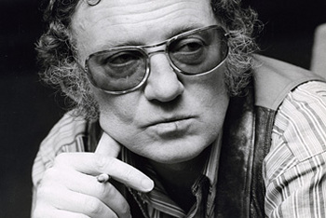

- Inleiding

- Hugo Claus (1929 – 2008)
- Hugo Claus en de Vijftigers
- Hugo Claus en Tijd en Mens

- Claus’ als schrijver en kunstenaar

2.1. Filmpjes

“Claus: de schrijver”
- In welke genres was Claus actief?
  - + Welke titels worden beschouwd als zijn belangrijkste werken?
- Hoe staat hij tegenover religies?
  - + Hoe blijkt deze houding in Het verdriet van België (1983)
“Claus: de kunstenaar”
- Claus was naast schrijver ook toneelregisseur. Hij regisseerde eigen stukken maar ook werk van anderen. Van wie zoal?
  - + Aan het begin van het filmpje is sprake van het toneelstuk Vrijdag. Hoe wordt dit stuk gekarakteriseerd?
- Claus regisseerde niet alleen toneelstukken, maar ook films. Met welke soort films kreeg hij de meeste bekendheid?
- Als beeldend kunstenaar werd Claus nooit erg bekend. Hoe wordt de plastische kunst van Claus gekarakteriseerd?

2.2. Claus’ artistieke productie: gevarieerd en grillig

- Romanschrijver ~ cf. infra
- Poëzieschrijver ~ cf. infra
- Toneelschrijver ~ bijv.: Vrijdag
- Toneelregisseur ~ Shakespeare, Brecht, Artaud,…
- Filmregisseur ~ Vlaamse klassiekers o.a.
- Beeldend kunstenaar ~ <Cobra o.a.

2.3. Receptie

- Grote waardering
- En erkenning (prijzen)

- Poëtica

- Grillig, barok, maniëristisch
- Eclecticisme, mengeling van stijlen
- Individuele => sociale problematiek

- Poëzie
o.a. De Oostakkerse gedichten (1955)

- Experiment/traditie
- Invloed surrealisme
  - Het spontane, het primitieve
  - Vgl. Cobra
- Invloed intellectualistische poëzie (Eliot, Pound,…)
  - Logischer, minder toevallig (vs. sommige andere Vijftigers)
  - Verschillende betekenissen
- Thematiek (o.a.):
  - Erotiek, seksualiteit
  - Mythes
  - Sociale thematiek
- Stijl
  - Mengeling verschillende stijlen, eclecticisme
  - Mengeling abstract en concreet
  - Allusies en citaten

- Proza
o.a. Het verdriet van België (1983) [referaat Marcela!]

- Experiment/traditie
- Eclecticisme

